**FOR1TÖ05BU – Upprifjun_3_**

**Dæmi 1**

Búið til forrit sem spyr um þrjár tölur. Forritið birtir síðan hvaða tala er lægst og

hvaða tala hæst, lægstu töluna fyrst og hæstu töluna svo. Ef allar tölurnar eru jafn stórar á forritið að birta það.

Dæmi:

Slegnar inn tölurnar -1 0 og 3 Forritið á að birta fyrst töluna -1, síðan 3

Slegnar inn tölurnar 3 0 og 3 Forritið á að birta fyrst töluna 0, síðan 3

Slegnar inn tölurnar 3 3 og 3 Forritið birtir textann: Allar tölurnar eru eins

**Dæmi 2**

Skrifið forrit sem spyr notanda að nafni og síðan um aldur.

Forritið ávarpar síðan notandann með nafni og segir honum hversu gamall hann verður

um næstu aldamót, miðað við að notandinn sé búinn að eiga afmæli á árinu.

Ath. hægt er að ná í dagsetningu svona

import datetime

now = datetime.datetime.now()

print now.year, now.month, now.day, now.hour, now.minute, now.second

# 2015 5 6 8 53 40

Dæmi

Hvað heitir þú: Jónas

Hver er aldur þinn Jónas: 36

Jónas, um næstu aldamót verður þú 122 ára !

**Dæmi 3**

Hannið forrit sem biður um tölur þar til slegið er inn 0. Þá birtast niðurstöður yfir.

Summa talnanna er.

Fjöldi talna sem slegin var inn.

Meðaltal talnanna.

**Dæmi 4**

Búið til forrit sem reiknar yfirborðsflatarmál og rúmmál kúlu út frá radius kúlunnar. Yfirborðsflatarmál (surface area) kúlu má reikna skv:

surface area = 4 x π x  radius2

þar sem π  er talan 3.14159

rúmmál kúlu = (4.0*radius3* π )/3;

dæmi

Radius kúlunnar? 1.0

Yfirborðsflatarmál kúlunnar er: 12,56636

Rúmmál kúlunar er : 4,19

Annað dæmi um virkni:

Radius kúlunnar? 1,261567

Yfirborðsflatarmál kúlunnar er: 20,0

Rúmmál kúlunar er : 8,38

**Dæmi 5**

Hannið forrit sem biður um lykilorð. Til að hægt sé að viðurkenna lykilorðið verður það að vera minnst sex tákn blandað af tölustöfum og bókstöfum.Forritið finnur út hvort lykilorðið er löglegt eða ekki.Það er öllum velkomið að auka kröfurnar varðandi lykilorðið

Dæmi um útskrift í Console. Þið gerið þetta í Windows Forms Application:

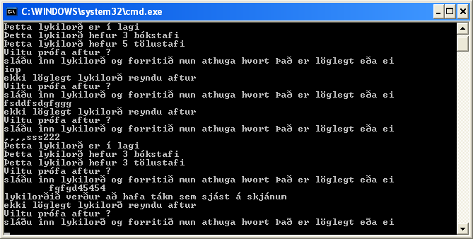

**Dæmi 6**

Búið til forrit sem spyr notanda um texta sem slá á inn.

Forritið svarar hversu margir hástafir og hversu margir lágstafir eru í textanum.

Dæmi um virkni:

Texti: Hann. Ari      ER lítill.

Í þessum texta eru 4 hástafir, 11 lágstafir.

**Dæmi 7**

Búið til forrit sem les inn 2 tölur sem eru stærri en 0. Forritið á að finna stærsta

samnefnara talnanna, þ.e. stærstu tölu sem gengur upp í báðum tölunum.

Dæmi um virkni

Fyrri talan: 36

Síðari talan: 48

Stærsti samnefnari er 12

Annað dæmi um virkni

Fyrri talan: 33

Síðari talan: 7

Stærsti samnefnari er 1